AP – Module poursuite d’études
La Responsabilité Sociale des Entreprises RSE

Programme économie droit | CEJM
Module 3 - La production : quelles évolutions ?  Pourquoi l’entreprise doit-elle dépasser la seule performance économique ?  Identifier les dimensions sociale et environnementale de la performance.  Expliciter les raisons d’entrer dans une démarche de RSE Performance économique, sociale, environnementale Responsabilité sociale des entreprises (RSE). | Thème 3 - L’organisation de l’activité de l’entreprise  Comment l’entreprise organise-t-elle ses ressources ? – La responsabilité éthique, sociale, sociétale et environnementale.

Le contexte

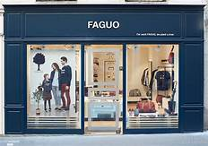
Créée par Nicolas Rohr et Frédéric Mugnier en mars 2009 alors qu’ils étaient étudiants, la marque de chaussures Faguo se positionne comme tendance écologique et responsable. Ses tennis sont caractérisés par un bouton en noix de coco cousu sur le côté, symbole de l’action de la marque : pour chaque paire achetée, un arbre est planté, dans une volonté de compenser ses émissions de carbone. Avec un cœur de cible : 20-30 ans, Faguo se place sur un marché
« mode grand public ». Faguo (France en mandarin) compte aujourd’hui 30 boutiques, majoritairement situées en centre-ville avec des surfaces moyennes de 50 mètres carrés. La marque est également présente chez 300 revendeurs en France et 200 à l’export.

Ressource n°1 - FAGUO, valeurs de cette marque engagée

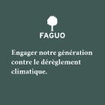
Lancée il y a douze ans avec une promesse responsable, la marque Faguo apparaît comme une pionnière sur un secteur de la mode. Nous sommes une société à mission et nous avons obtenu le label B-Corp (les entreprises privées qui intègrent dans leur mission, leur modèle économique, leurs effectifs, leurs produits ou services, des objectifs sociaux, sociétaux et environnementaux, indique Olivier Caron, directeur commercial de la marque, qui détaille ses engagements : 70% du CO2 émis est lié à la production, aussi, afin de respecter nos engagements pour lutter contre le dérèglement climatique. Nous misons par exemple sur l'utilisation de matériaux recyclés ou encore d'énergies propres, sans oublier un service de collecte des pièces en bon état contre des bons d'achat et un service de revente en seconde main à un prix plus faible pour que la pièce trouve un nouvel heureux acquéreur. FAGUO veut aussi être une solution possible en proposant un vestiaire qui émet moins de CO2, responsable envers la planète et ses habitants.
“Made how” plutôt que “Made in”
Les risques ne sont pas négligeables pour Faguo qui a fondé son image sur sa contribution sociale. Une démarche d’autant plus audacieuse que la marque n’évolue pas dans le secteur le plus écologique. La fabrication de coton, de matières synthétiques artificielles et naturelles émet à elle seule 1,2 milliard de tonnes de gaz à effet de serre, selon la Fondation Ellen MacArthur, ce qui fait de la mode la deuxième industrie la plus polluante après le pétrole.
C’est justement sur cette partie de la chaîne de fabrication que Faguo concentre ses efforts. La marque s’engage à produire 100% des pièces à partir de matières recyclées d’ici 2024 et à mettre en place des bornes de recyclage en points de vente. Et tant pis s’il faut continuer à produire dans les ateliers portugais, chinois et vietnamien. “Dans le textile, ce n’est pas le ‘made in’ qui importe le plus, mais le ‘made how’”, assure le cofondateur qui va augmenter le fret par train “quand cela est possible”. Elle indique produire à partir de matériaux recyclés, principalement du plastique, en raison d'un bilan écologique qui serait défavorable à des matières telles que le coton. Faguo soutient les producteurs locaux chinois en préservant leurs conditions de travail.
Les deux jeunes créateurs ont pris en compte l'environnement, leurs clients et leurs collaborateurs avec pour clé de réussite « une mode tendance et abordable, l'intégration du développement durable dans l'ADN de l'entreprise et un lien tissé direct au fil du temps avec le client »
L’entreprise a mis en place trois dispositifs : un arbre planté par article vendu, des emballages recyclés et suppression des emballages superflus.
L'entreprise est aussi engagée grâce à son partenariat avec un centre de travail réservé aux personnes handicapées. Les deux entrepreneurs ont su concilier habilement finalité lucrative et RSE. En réduisant les coûts de logistique liés au suremballage et en proposant les emballages recyclés ils ont pu faire des économies donc augmenter leur marge de profit tout en s'assurant d'une image favorable auprès du consommateur de plus en plus sensible aux questions liées à l'environnement. De plus, le fait de collaborer avec un centre pour personnes handicapées, permet à la jeune entreprise de nourrir son image d'entreprise modèle ce qui participe une fois de plus à sa croissance fulgurante. Cet exemple illustre bien que le fait de prioriser ou ne pas délaisser la RSE et de mettre en œuvre une relation étroite avec le client peut être source de croissance pour une entreprise.
Source : Auteur
BAC
  - Identifiez les préoccupations sociales, environnementales et économiques pour chaque action de FAGUO. (Ressource n°1)
Actions | Préoccupations
Faguo met à disposition des bornes de tri (service de collecte) pour permettre aux consommateurs d'y déposer leurs vêtements usagés et un service de seconde main.
Faguo soutient les producteurs locaux chinois en préservant leurs conditions de travail.
Faguo produit en Chine, au Vietnam et au Portugal. Elle indique produire à partir de matériaux recyclés, principalement du plastique, en raison d'un bilan écologique qui serait défavorable à des matières telles que le coton.
Un vestiaire qui émet moins de CO2, responsable envers la planète et ses habitants.
Réduction des coûts de logistique liés au suremballage et en proposant les emballages recyclés donc augmentation de la marge de profit.
Faguo a un partenariat avec un centre de travail réservé aux personnes handicapées.

BTS
  - À partir de la ressource n°1, relevez les actions en termes de RSE.

Ressource n°2 - 5 engagements au service de notre mission.
FAGUO a adopté des nouveaux statuts d’entreprise à mission en 2020. Dans leurs statuts juridiques est inscrit leur raison d’être « engager leur génération contre le dérèglement climatique », ainsi que les engagements pour y arriver :
- Mesurer leurs émissions de CO2.
- Réduire leurs émissions de CO2.
- Compenser leurs émissions de CO2.
- Être transparent sur l’ensemble du cycle de vie des produits.
- Accompagner leur génération vers des modes d’habillement plus sains
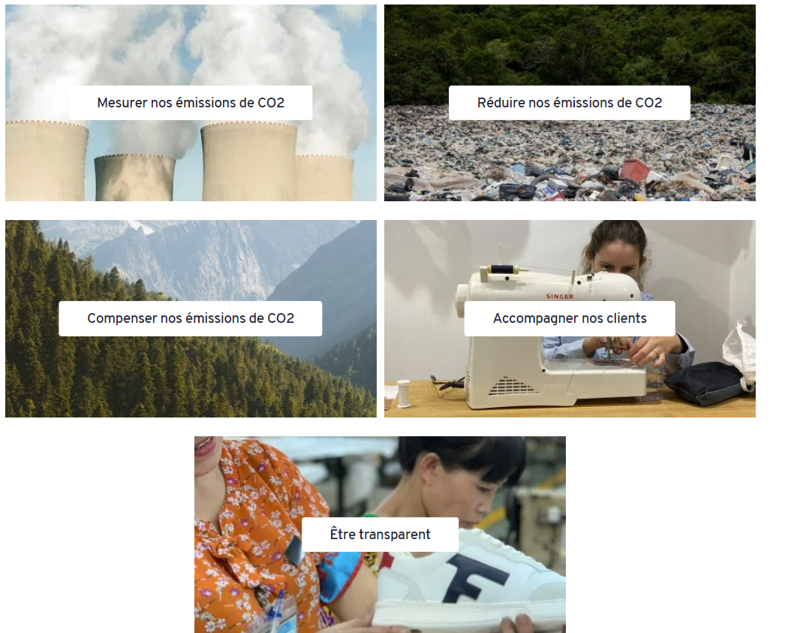

Source interne sur le site
BAC
FAGUO existe pour engager sa génération contre le dérèglement climatique. (faguo-store.com)
BàM! - Du Business à la Mission | #8 L’Interview RSE – Faguo fait pousser sesengagements pour une mode plus durable | Ausha

  - Retrouvez les engagements pour chaque mission de FAGUO (ressource n°2)
Missions | Engagements
FAGUO met à disposition une borne de recyclage dans tous ses points de vente pour favoriser un recyclage permanent.
Toutes les informations sur FAGUO sont disponibles, à commencer par notre Bilan Carbone et nos Analyses de Cycle de Vie des produits FAGUO.
80% des pièces FAGUO sont conçues avec des matières recyclées.
FAGUO est la première marque française à réaliser un Bilan Carbone® prévisionnel.

Un arbre planté pour chaque pièce confectionnée.
BTS

  - Recherchez dans la ressource n°2 et sur le site des missions de FAGUO qui correspondent à chacun de ses engagements.

Objectif
BTS
PROLONGEMENT CEJM APPLIQUÉE

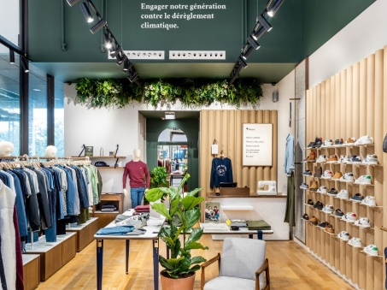
La CEJM appliquée a pour vocation d’approfondir les dimensions économique, juridique et managériale dont un titulaire du BTS NDRC ou MCO aura besoin pour l’exercice de son métier et que le tronc commun de CEJM ou les enseignements dits "professionnels" ne permettent d’aborder qu’en partie.
#6 NICOLAS ROHR. Faguo, le succès d'une entreprise à mission • RayonNantes (spotify.com)

Ressource n°3 - Du digital aux grands magasins, comment Faguo voit double ?
Dans le prolongement de son activité en ligne, la DNVB de mode défend une présence en boutiques tous azimuts pour capter une clientèle plus large. Une stratégie à double tranchant.
La distribution d'une DNVB, selon Frédéric Mugnier, cofondateur de la marque de mode Faguo qui crée des collections de vêtements, chaussures et accessoires, ne se résume pas seulement à l'existence d'un site marchand optimal. Bien qu'émanant du digital, une marque DtoC peut également être amenée à revendiquer sa présence dans la sphère physique, en boutique. Une vocation devenue évidente pour Faguo qui a ouvert son premier point de vente en 2015, six ans tout de même après la création du site Internet en 2009.
"En tant que DNVB au service de nos consommateurs, nous pensons que les clients ne font pas de différence dans la méthodologie des réseaux de distribution, entre notre site Internet, nos propres magasins et nos vendeurs multimarques, considère Frédéric Mugnier. En intellectualisant la stratégie, nous distinguons logiquement un canal de distribution d'un autre. Mais le client qui souhaite acheter une paire de chaussures Faguo, qu'il se la procure sur Internet, dans l'une de nos boutiques ou chez le vendeur multimarque où il a ses habitudes, ne changera rien pour lui. Au contraire, l'acte d'achat doit être transparent pour le client, quel que soit le canal de distribution."
Peut-être que certains clients ont découvert notre marque et notre approche écologique justement par le biais des boutiques multimarques. Par ailleurs, c'est aussi un moyen de rendre notre marque accessible dans des villes moyennes où nous nous ne sommes pas présents.
Concernant la data, le but n'est pas de tout posséder non plus mais d'attirer les consommateurs à acheter un produit qui leur correspond, car un jour ou l'autre, ils reviendront à la marque."

C'est en 2015 que Faguo se lance dans le phygital. "Le client ressent le besoin de voir le produit mais aussi de développer un contact humain.
Or, cette relation privilégiée constitue justement l'une des valeurs des DNVB. On aurait pensé à une époque que le digital prendrait l'avantage sur les magasins, mais cette idée est loin d'être une réalité car le contact avec le produit reste désiré par le consommateur, analyse Frédéric Mugnier. Chez Faguo, on croit définitivement à l'adéquation entre un réseau digital et un réseau physique qu'il ne faudrait même plus distinguer, mais juste nommer réseau.
Les fondateurs ont initié en 2019 le « MAKE FRIDAY GREEN AGAIN » qui fédère 1200 marques contre les soldes durant la période du black Friday.
Source : Du digital aux grands magasins, comment Faguo voit double (journaldunet.com)

  - Rappelez le concept de DNVB. (Ressource n°3)

  - Identifiez les enjeux pour la DNVB Faguo d’avoir opté les unités commerciales dont le phygital. (Ressource n°3)

  - Indiquez la principale raison de boycotter le black Friday. (Ressource n°3)

Ressource n°4 - Comment Faguo gère ses soldes de façon responsable ?
Marque engagée, Faguo ne cède jamais aux sirènes des promotions, sauf en période des soldes afin de renouveler son stock(…). Verteego est une startup qui utilise l'IA (Intelligence Artificielle) pour prévoir les ventes et optimiser les stocks en conséquence. La solution porte sur les ventes d'un produit spécifique, mais aussi sur celles d'un magasin ou plus généralement d'un canal. Notre but est d'aider les retailers à appréhender leurs flux de business au quotidien, est d'avoir ainsi les mêmes outils que ceux dont dispose par exemple un géant comme Amazon.
Grâce à la solution, Faguo a pu ajuster ses commandes et sa production, évitant également ensuite d'avoir à stocker des produits, puis de les brader lors des soldes. " Cela participe aussi à la réduction de la surconsommation ", rappelle Olivier Caron. Avant, pour vendre 100 pièces, nous devions en commander 140 pour éviter les ruptures. L'IA permet de mieux anticiper les ventes finales, et ainsi de faire vivre le mieux possible le stock existant. Les soldes sont le seul moment de l'année où nous faisons des promotions. L'IA nous permet également d'adapter le prix des produits soldés afin de préserver au maximum la performance commerciale, tout en diminuant à nouveau l'incitation à la surconsommation. " La marque ne descend ainsi pas en dessous d'une remise de 30%.
(…). " La collaboration entre Faguo et Verteego a permis à la marque d'augmenter de quatre points sa performance commerciale lors des dernières soldes et d'optimiser ses commandes : " Aujourd'hui, nous n'achetons plus que 110 produits pour en vendre 100 ", explique Olivier Caron, qui attribue cette diminution des commandes de plus de 21% à l'usage de Verteego. Enfin, pour aller plus loin dans l'optimisation de ses stocks, la marque va réduire le nombre de ses références, en passant de 40% de produits permanents en 2021 à 60% en 2022.
Source : Comment Faguo gère ses soldes de façon responsable ? - IA > Data - E-marketing.fr

  - Répertoriez les intérêts de l’IA pour Faguo. (Ressource n°4)
  - Listez les performances commerciales liées à l’IA. (Ressource n°4)
  - À partir de vos connaissances et de vos recherches, expliquez l’impact écologique de l’IA.

Ressource n°5 - Green washing ?
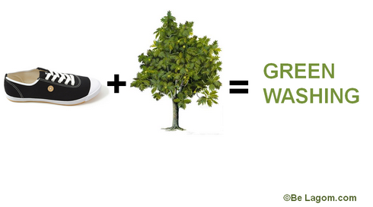

5. Commentez l’illustration dans la ressource n°5 en effectuant une veille informationnelle en ligne.

FICHE RESSOURCES

La responsabilité sociétale des entreprises (RSE) également appelée responsabilité sociale des entreprises est définie par la commission européenne comme l'intégration volontaire par les entreprises de préoccupations sociales/sociétales, économique et environnementales à leurs activités commerciales et leurs relations avec les parties prenantes. La norme ISO 26000, standard international définit le périmètre de la RSE autour de sept thématiques centrales :
- En d'autres termes, la RSE c'est la contribution des entreprises aux enjeux du développement durable. Une entreprise qui pratique la RSE va donc chercher à avoir un impact positif sur la société tout en étant économiquement viable. la gouvernance* de l’organisation
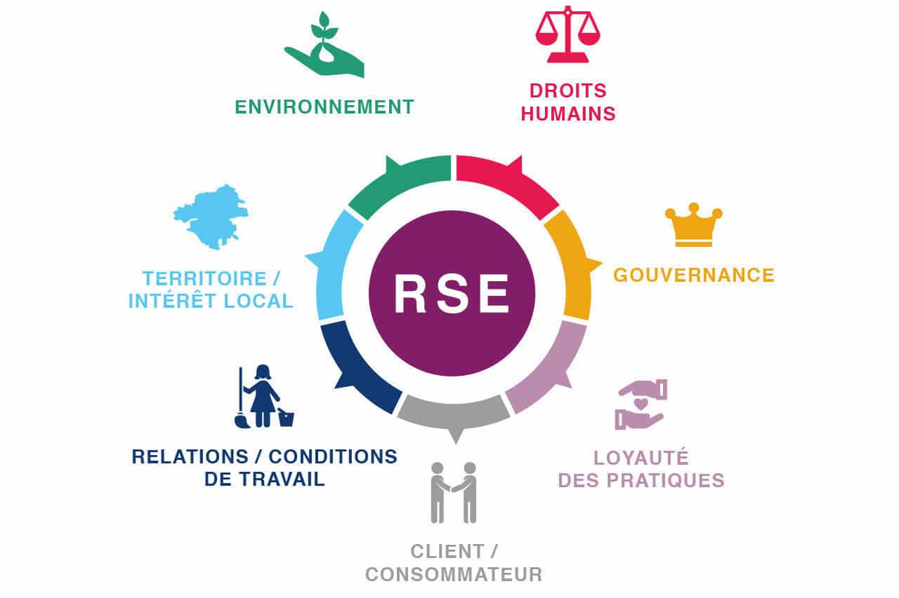
- les droits de l’homme
- les relations et conditions de travail
- l’environnement
- la loyauté des pratiques
- les questions relatives aux consommateurs
- les communautés et le développement local.

Source : Qu’est-ce que la responsabilité sociétale des entreprises (RSE) ? | economie.gouv.fr
* La gouvernance désigne l'ensemble des mesures, des règles, des organes de décision, d’information et de surveillance qui permettent d'assurer le bon fonctionnement et le contrôle d'un Etat, d'une institution ou d'une organisation qu'elle soit publique ou privée, régionale, nationale ou internationale.

